Spis treści
1 Cel i zakres 2
2 Wstęp 2
2.1 Ekonomiczne uzasadnienie innowacji w kardiologii cyfrowej 2
2.2 Rola sztucznej inteligencji w medycynie 4
2.3 Powstawaniu sygnału EKG 5
3 Eksploracyjna analiza danych 7
3.1 Źródło danych 7
3.2 Charakterystyka zmiennych i struktury zbioru 7
3.3 Statystyki opisowe sygnału 9
3.4 Analiza morfologiczna pobudzeni 10
4 Architektura systemu i metodologia badań 12
4.1 Technologia 12
4.2 Projekt potoku przetwarzania 13
5 Implementacja i uczenie modelu 14
5.1 Pre-processing i segmentacja danych treningowych 14
5.2 Architektura sieci neuronowej 16
5.3 Proces trenowania - przygotowanie danych treningowych, funkcje straty i optymalizatory 18
5.4 Wyniki ewaluacji 20
6 Realizacja systemu w czasie rzeczywistym 20
6.1 Emulacja urządzenia 20
6.2 Konsumpcja i analiza strumieniowa 21
6.3 Monitoring i wizualizacja 21
7 Podsumowanie i wnioski 21
8 Źródła 21
9 Spis rysunków 23
10 Spis tabel 23

Streszczenie
Abstract

Cel i zakres
Celem pracy jest zaprojektowanie i implementacja systemu klasyfikacji arytmii serca w czasie rzeczywistym, integrującego klasyczne algorytmy przetwarzania sygnałów z głębokim uczeniem maszynowym w architekturze strumieniowej.
Cele szczegółowe:
- Opracowanie potoku przetwarzania sygnału (pre-processing) optymalnego dla systemów o niskim opóźnieniu (latency).
- Wytrenowanie modelu na referencyjnym zbiorze danych (MIT-BIH Arrhythmia Database).
- Weryfikacja wydajności modelu pod kątem dokładności (Accuracy, F1-score) oraz szybkości wnioskowania (Inference Time).

Wstęp
Elektrokardiogram (EKG) od ponad wieku stanowi filar diagnostyki sercowo-naczyniowej, oferując nieinwazyjną, powszechnie dostępną i kosztowo efektywną metodę oceny aktywności elektrycznej serca. W ostatnich latach synergia sztucznej inteligencji i ciągłego monitorowania kardiologicznego fundamentalnie przekształciła możliwości diagnostyczne analizy EKG, umożliwiając wykrywanie patologii serca wykraczających daleko poza tradycyjne metody interpretacji. Algorytmy uczenia maszynowego, w szczególności podejścia oparte na uczeniu głębokim z wykorzystaniem konwolucyjnych sieci neuronowych (CNN), wykazały zdolność do wyodrębniania istotnych klinicznie wzorców z przebiegów EKG, które są często niedostrzegalne dla ludzkiego oka, osiągając skuteczność diagnostyczną dorównującą lub przewyższającą wyniki ekspertów kardiologów [1][2][3].

Ekonomiczne uzasadnienie innowacji w kardiologii cyfrowej
Podjęcie tematyki automatyzacji analizy EKG jest determinowane kryzysem zdrowia publicznego. Według danych Światowej Organizacji Zdrowia (WHO), choroby układu krążenia (CVD) niezmiennie pozostają główną przyczyną zgonów na świecie. Szacuje się, że w 2022 r. z powodu chorób układu krążenia zmarło 19,8 mln osób, co stanowi około 32% wszystkich zgonów na świecie [4]. Sytuację pogarsza zjawisko demograficzne określane mianem „Silver Tsunami" oznaczające gwałtowne starzenie się społeczeństw wysoko rozwiniętych [5]. Wzrost odsetka osób starszych generuje bezprecedensowe obciążenie dla systemów ochrony zdrowia, które nie są w stanie zapewnić stacjonarnej opieki każdemu pacjentowi wymagającemu nadzoru kardiologicznego [5].
Szacuje się, że choroby układu krążenia kosztują Unię Europejską 169 miliardów euro rocznie, z czego opieka zdrowotna stanowi 62% kosztów, utrata produktywności 21%, a opieka nieformalna 17% [6]. Badanie EuroEco wykazało, że zdalna opieka reorganizuje świadczenie usług, redukując liczbę wizyt stacjonarnych przy jednoczesnym zwiększeniu liczby teleporad i wizyt kontrolnych online. Analiza wykazała istotne zróżnicowanie pod względem skutków finansowych w poszczególnych krajach europejskich. Świadczeniodawcy w państwach pozbawionych dedykowanych mechanizmów refundacji zdalnego monitorowania odnotowali spadek rentowności w porównaniu z podmiotami funkcjonującymi w ramach ugruntowanych systemów rozliczeń [7]. Ta ekonomiczna niespójność, zestawiona z medyczną koniecznością precyzyjnego diagnozowania arytmii, wskazuje na pilną potrzebę wdrażania innowacji technologicznych. Nowoczesne rozwiązania powinny pozwalać na jednoczesne zwiększenie dokładności diagnostycznej oraz optymalizację wykorzystania zasobów w nadzorze kardiologicznym.
W tym kontekście innowacje w kardiologii cyfrowej przynoszą wymierne korzyści w redukcji kosztów, a także w poprawie dostępności. Tradycyjna hospitalizacja i diagnostyka stacjonarna jest procesem kapitałochłonnym, podczas gdy systemy czasu rzeczywistego pozwalają na przesunięcie ciężaru diagnostyki w stronę opieki domowej. Wdrożenie systemów czasu rzeczywistego pozwala na telemonitoring, co drastycznie zmniejsza liczbę nieuzasadnionych wizyt w szpitalu. Wczesne wykrycie arytmii, takich jak migotanie przedsionków, pozwala zapobiec powikłaniom (np. udarom mózgu), których leczenie jest wielokrotnie droższe niż profilaktyka cyfrowa. Dzięki optymalizacji modeli ML, zaawansowana diagnostyka może być realizowana na tanich urządzeniach typu wearable (smartwatche, opaski). Jest to kluczowe nie tylko dla obszarów wiejskich, ale przede wszystkim dla krajów rozwijających się, gdzie dostęp do kardiologa nie jest powszechnie dostępny.
Choć właściwe monitorowanie poprawia wyniki leczenia i może być kosztowo efektywne, szczególnie w grupach wysokiego ryzyka, to niewłaściwe wykorzystanie tej technologii stało się istotnym czynnikiem generującym marnotrawstwo zasobów opieki zdrowotnej. Badania wskazują, że nawet 43% monitorowanych pacjentów nie posiada zalecanych wskazań do telemetrii wg standardów American Heart Association, a dobowy koszt monitorowania poza oddziałami intensywnej terapii szacuje się na 34 do 1400 USD na pacjenta [8]. Wdrożenie protokołów opartych na dowodach pozwoliło na radykalną redukcję kosztów; jedna z instytucji odnotowała roczne oszczędności rzędu 4,8 mln USD dzięki 43-procentowemu ograniczeniu zleceń telemetrii i 47-procentowemu skróceniu czasu monitorowania, bez uszczerbku dla bezpieczeństwa pacjentów [8].
Napięcie między koniecznością kliniczną a efektywnością ekonomiczną podkreśla pilną potrzebę innowacji technologicznych, które zoptymalizują zarówno dokładność diagnostyczną, jak i wykorzystanie zasobów w monitorowaniu kardiologicznym.

Rola sztucznej inteligencji w medycynie
Sztuczna inteligencja (AI) oraz uczenie maszynowe (ML) stały się technologiami transformacyjnymi w medycynie, znajdując szczególnie głębokie zastosowanie w kardiologii diagnostycznej. Algorytmy uczenia maszynowego, zwłaszcza podejścia oparte na uczeniu głębokim z wykorzystaniem konwolucyjnych sieci neuronowych (CNN), wykazały zdolność do wyodrębniania istotnych klinicznie wzorców z przebiegów EKG, które są często niedostrzegalne dla ludzkiego oka, osiągając skuteczność diagnostyczną dorównującą lub przewyższającą doświadczonych kardiologów [1][9].
Systemy wspomagane przez AI potrafią zidentyfikować ukrytą strukturalną chorobę serca od roku do 2 lat wcześniej niż tradycyjne metody badawcze, wykrywać dysfunkcję lewej komory (z wartościami pola pod krzywą ROC – AUC rzędu 0,92–0,93) oraz przewidywać napadowe migotanie przedsionków na podstawie zapisu rytmu zatokowego (AUC 0,87) [9]. Prospektywne badanie kliniczne obejmujące ponad 20 000 pacjentów wykazało, że przesiewowe badanie EKG wspomagane przez modele ML, zwiększyło wykrywalność dysfunkcji komór o 32% w porównaniu ze standardową opieką, co podkreśla potencjał tych technologii do fundamentalnej zmiany procesów klinicznych [9].
Konsensus ekspertów European Heart Rhythm Association (EHRA) dotyczący oceny ryzyka w arytmiach serca podkreśla, że uczenie maszynowe zastosowane do ambulatoryjnych danych EKG osiągnęło średnią wartość AUC (pole pod krzywą ROC) na poziomie 0,97 w klasyfikacji arytmii, co przewyższa wyniki kardiologów (wskaźnik F1 wynoszący 0,837 dla systemu AI wobec 0,78 dla lekarzy) [10]. Ponadto uczenie maszynowe wykazało zdolność do wykrywania dysfunkcji lewej komory (AUC 0,93), przewidywania napadowego migotania przedsionków na podstawie rytmu zatokowego (AUC 0,87) oraz precyzyjnego różnicowania między „sercem sportowca” a kardiomiopatią przerostową [10].
Integracja algorytmów klasyfikacji ML z systemami telemetrii w czasie rzeczywistym stanowi kolejny etap tej ewolucji, potencjalnie rozwiązując zarówno ograniczenia diagnostyczne tradycyjnej interpretacji EKG, jak i nieefektywność ekonomiczną obecnych praktyk monitorowania. Poprzez automatyzację precyzyjnej klasyfikacji rytmu, redukcję fałszywych alarmów oraz umożliwienie wcześniejszego wykrywania klinicznie istotnych patologii serca, systemy telemetrii wspomagane przez ML mają potencjał do optymalizacji alokacji zasobów przy jednoczesnej poprawie wyników leczenia.

Powstawaniu sygnału EKG
Właściwa interpretacja wyników modeli uczenia maszynowego wymaga zrozumienia fizjologicznych mechanizmów powstawania zapisu elektrokardiograficznego. Serce stanowi precyzyjny układ elektromechaniczny, w którym impuls elektryczny poprzedza każdy skurcz mięśnia. Zjawisko to można koncepcyjnie ująć jako zależne od czasu źródło dipolowe (tzw. wektor serca), którego rzut na osie poszczególnych odprowadzeń tworzy charakterystyczne załamki rejestrowane na powierzchni ciała [11]. Każde uderzenie serca inicjowane jest przez sygnał elektryczny przemieszczający się przez układ bodźcoprzewodzący (Rysunek 2.1), co zapewnia sekwencyjny skurcz jam serca i efektywny transport krwi.
Proces ten rozpoczyna się depolaryzacją w węźle zatokowo-przedsionkowym (SA), skąd impuls przekazywany jest między lewym, a prawym przedsionkiem oraz przez szlaki międzywęzłowe do węzła przedsionkowo-komorowego (AV) [12, 13]. Węzeł AV pełni funkcję zapasowego generatora rytmu, ze względu na jego zdolności bodźcotwórcze. Jednak przez jego niską prędkość przewodzenia (ok. 0,01–0,05 m/s), wprowadza on kluczowe opóźnienie między skurczem przedsionków a komór, co pozwala na ich optymalne napełnienie krwią [13]. Następnie pobudzenie trafia do pęczka Hisa, dzielącego się na prawą i lewą odnogę, a finalnie przez włókna Purkinjego do ścian komór, inicjując ich skurcz i wyrzut krwi do krążenia systemowego oraz płucnego [12][14]. Skurcz lewej komory serca powoduje wyrzut krwi natlenowanej do aorty, skurcz prawej - krew odtlenowaną do tętnicy płucnej [14].
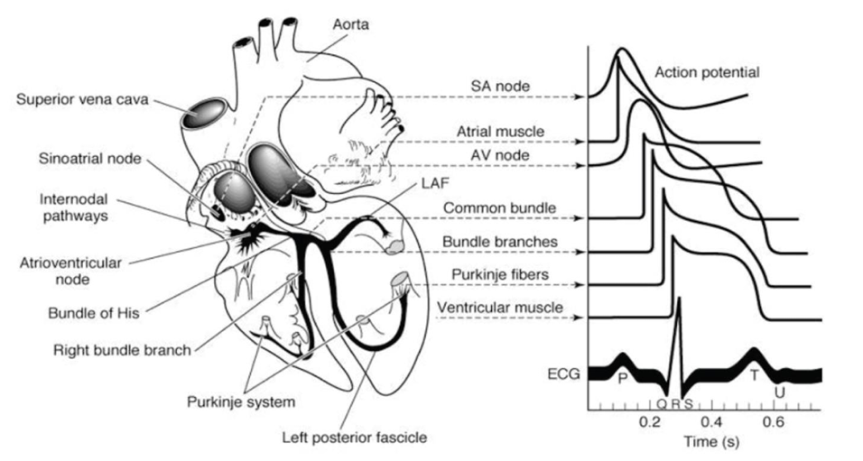
Rysunek 2-1 Układ bodźcowoprzewodzący serca. Źródło: https://clinmedjournals.org/articles/ijpr/international journal-of-pediatric-research-ijpr-9-104.php?jid=ijpr
Tłumaczenia: SA (Sinoatrial) node – węzęł zatokowo-przedsionkowy; Artial muscle – mięsień przedsionków; AV (Atrioventricular) node – węzęł przedsionkowo-komorowy; Common bundle – pęczek Hisa; Bundle bran ches – odnogi pęczka; Purkinje fibers – włókna Purkinjego; Ventricular muscle – mięsień komór; Left posteriori fascicle – wiązka tylnej lewej odnogi; Purkinje system – włókna Purkinjego; Right bundle branch – prawa od noga pęczka Hisa; Budle of His – pęczek Hisa; Internodal pathways – drogi międzywęzłowe; Superior vena cava – żyła główna górna. Źródlo: W. F. Ganong: Podstawy fizjologii lekarskiej, PZWL, Warszawa, 2009

Opisane podstawy elektrofizjologiczne stanowią fundament zarówno dla tradycyjnej diagnostyki, jak i nowoczesnych metod uczenia maszynowego (ML). Algorytmy te uczą się rozpoznawać wzorce korelujące ze specyficznymi patologiami, wariantami normy oraz markerami prognostycznymi. Zrozumienie pochodzenia sygnału jest niezbędne do budowy solidnych systemów klasyfikacji, zdolnych do odróżnienia istotnych klinicznie zmian od naturalnej zmienności osobniczej.
Z perspektywy analizy danych, EKG reprezentuje quasi-okresowy szereg czasowy. Każda odchyłka od wzorcowej morfologii fali, taka jak brak załamka P czy poszerzenie zespołu QRS niesie kluczową informację o konkretnej patologii. W systemach monitorowania w czasie rzeczywistym największym wyzwaniem pozostaje jednak odróżnienie sygnału biologicznego od szumów (np. zakłóceń sieciowych czy artefaktów ruchowych). Precyzyjna ekstrakcja cech przez modele ML pozwala na nieinwazyjny nadzór nad pacjentem, minimalizując liczbę fałszywych alarmów i optymalizując wykorzystanie aparatury klinicznej.

Eksploracyjna analiza danych
Przed przystąpieniem do budowy i trenowania modelu przeprowadzono eksploracyjną analizę danych (EDA), której celem było szczegółowe rozpoznanie struktury zbioru, identyfikacja potencjalnych problemów (takich jak nierównowaga klas) oraz weryfikacja, czy wyekstrahowane cechy sygnału niosą informację zdolną odróżnić poszczególne typy pobudzeń. Analiza objęła zbiory DS1 i DS2 osobno, zgodnie z podziałem inter-patient stosowanym w dalszym etapie uczenia (rozdział 4.1).

Źródło danych
Podstawą procesu uczenia i testowania modeli jest baza danych MIT-BIH (MIT-BIH Arrhythmia Database), powszechnie uznawana za złoty standard w badaniach nad automatyczną detekcją arytmii [15]. Baza zawiera 48 zapisów, z których każdy obejmuje dwukanałowe sygnały EKG o czasie trwania 30 minut, wyselekcjonowane z 24-godzinnych nagrań pochodzących od 47 osób badanych przez Arytmii Beth Israel Hospital w Bostonie w latach 1975–1979 [15]. Sygnały EKG zostały przefiltrowane pasmowo w zakresie 0,1–100Hz, a następnie poddane digitalizacji z częstotliwością próbkowania 360Hz co zapewnia wystarczającą rozdzielczość czasową do analizy morfologii wszystkich składowych zespołu QRS [16]. Baza danych zawiera adnotacje dotyczące zarówno informacji czasowych, jak i klasyfikacji uderzeń serca, zweryfikowane przez niezależnych ekspertów [16].

Charakterystyka zmiennych i struktury zbioru
Zbiór danych stanowi wynik przetworzenia nagrań MIT-BIH algorytmem Pan-Tompkinsa, szczegółowo opisanym w rozdziale 5.1. Każda obserwacja (rekord) reprezentuje jedno wyizolowane pobudzenie serca i składa się z następujących elementów:
- X - macierz o wymiarach (360 × 2), zawierająca 360 kolejnych próbek sygnału EKG (okno 1-sekundowe przy fs = 360 Hz) dla dwóch odprowadzeń: Lead I i Lead II. Jest to zmienna wejściowa modelu.
- y - etykieta klasy pobudzenia zgodna ze standardem AAMI EC57, przyjmująca jedną z pięciu wartości nominalnych: N, S, V, F, Q (tabela 3.2). Jest to zmienna docelowa (target).
Łączna liczba obserwacji po przetworzeniu wszystkich dostępnych rekordów MIT-BIH wynosi 89 647 pobudzeń, 45 943 w zbiorze DS1 (trening i walidacja) oraz 43 704 w zbiorze DS2 (test). Oba zbiory są porównywalne wielkościowo, co stanowi zaletę przyjętego podziału inter-patientZbiór ma zatem charakter nadzorowany (supervised learning), każda obserwacja posiada przypisaną etykietę, a zadanie modelu sprowadza się do wieloklasowej klasyfikacji sekwencji czasowych. Dane wejściowe są ciągłe (wartości amplitudy w mV), natomiast zmienna docelowa jest kategoryczna.
Klasa AAMI | Opis | Symbole MIT-BIH
N | Normalne i morfologicznie prawidłowe | N, L, R, e, j
S | Nadkomorowe przedwczesne | A, a, J, S
V | Komorowe przedwczesne i zastępcze | V, E
F | Pobudzenia zlane (fuzja pobudzenia zatokowego i komorowego) | F
Q | Stymulowane i niesklasyfikowane | /, f, Q, ?
Tabela 3-1 Mapowanie klas pobudzeni zgodnie ze standardem AAMI EC57.
Mapowanie jest uzasadnione klinicznie: klasy N, S i V odpowiadają kategoriom istotnym z punktu widzenia diagnostyki arytmii, natomiast klasy F i Q grupują pobudzenia rzadkie lub niejednoznaczne. Obserwacje z etykietami niesklasyfikowanymi (artefakty rytmu, znaczniki zdarzeń) zostały wykluczone ze zbioru. Rozkład szczegółowych etykiet MIT-BIH oraz ich przynależność do klas AAMI przedstawia Rysunek 3-1.
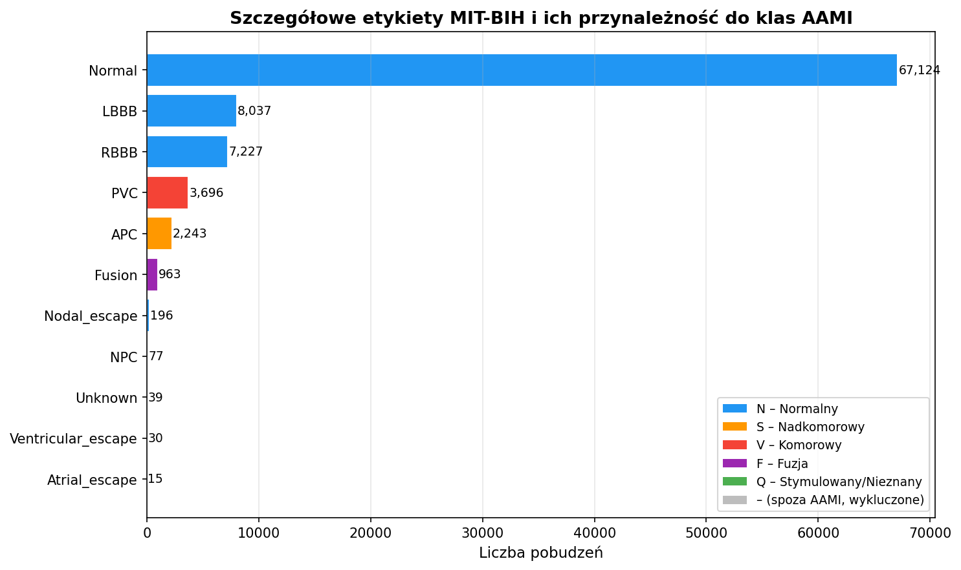
Rysunek 3-1 Rozkład szczegółowych etykiet w bazie MIT-BIH
Kluczową obserwacją wynikającą z analizy jest silna nierównowaga klas (class imbalance), charakterystyczna dla danych klinicznych EKG. W obu podzbiorach dominuje klasa N (pobudzenia normalne), stanowiąc ponad 92% wszystkich obserwacji (tabela 3-2)
Klasa | DS1 (n) | DS1 [%] | DS2(N) | DS2 [%]
N - normalne | 42 271 | 92,0 | 40 328 | 92,3
S - nadkomorowe | 729 | 1,6 | 1 591 | 3,6
V - komorowe | 2 304 | 5,0 | 1 442 | 3,3
F - fuzja | 603 | 1,3 | 360 | 0,8
Q - Stymulowany/Nieznany | 36 | 0,1 | 3 | 0,0
Łącznie | 45 943 |  | 43 704
Tabela 3-2 Proporcje pobudzeni w klasach
Dysproporcja ta ma bezpośrednie implikacje metodologiczne. Model trenowany bez korekty mógłby osiągać wysoką dokładność globalną (accuracy), klasyfikując niemal wszystkie pobudzenia jako N, przy jednoczesnej niemal zerowej czułości na klasy kliniczne istotniejsze (V i S).
Warto odnotować, że klasa Q jest w zbiorze DS2 reprezentowana jedynie przez 3 obserwacje, co de facto uniemożliwia jej rzetelną ewaluację na zbiorze testowym. Jest to ograniczenie wynikające z oryginalnej kompozycji bazy MIT-BIH, a nie z zastosowanej metodologii.

Statystyki opisowe sygnału
Tabela 3-3 poniżej przedstawia podstawowe statystyki amplitudy sygnału (Lead I) per klasa, obliczone łącznie na całym zbiorze danych.
Klasa | Średnia [mV] | Odch. std [mV] | Min [mV] | Max [mV]
N | -0,362 | 0,445 | -5,120 | 5,115
S | -0,208 | 0,326 | -2,755 | 2,650
V | -0,302 | 0,640 | -3,605 | 3,145
F | -0,188 | 0,582 | -2,405 | 3,285
Q | -0,177 | 0,582 | -3,485 | 2,795
Tabela 3-3 Statystyki amplitudy sygnału w zbiorze danych
Klasa V wyróżnia się wyraźnie większym odchyleniem standardowym (0,640 mV wobec 0,326 mV dla S), co odzwierciedla charakterystyczną morfologię pobudzeń komorowych, szerokie, zniekształcone zespoły QRS o dużej amplitudzie i zmiennym kształcie. Klasa N ma najszerszy zakres amplitud (do ±5 mV), co wynika z dużej różnorodności pacjentów i warunków rejestracji. Rozkłady amplitud per klasa przedstawia Rysunek 3-2
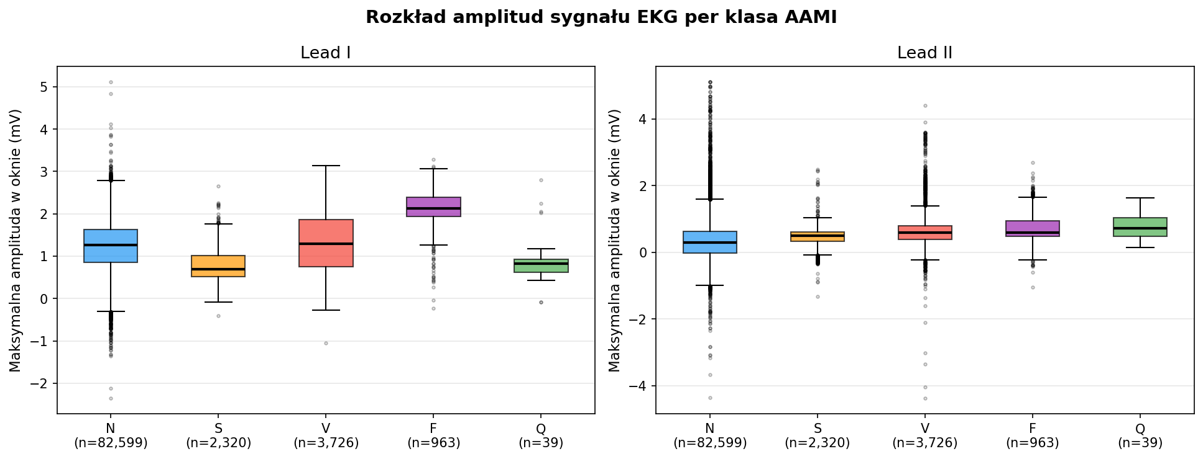
Rysunek 3-2 Rozkład amplitud sygnału EKG

Analiza morfologiczna pobudzeni
Najbardziej informatyczną formą eksploracji danych szeregów czasowych EKG jest bezpośrednia wizualizacja kształtu pobudzeń. Na Rysunku 3-4 przedstawiono po pięć losowych przykładów każdej klasy (Lead I), natomiast Rysunek 3-5 pokazuje uśredniony przebieg QRS wraz z przedziałem ±1 odchylenie standardowe.
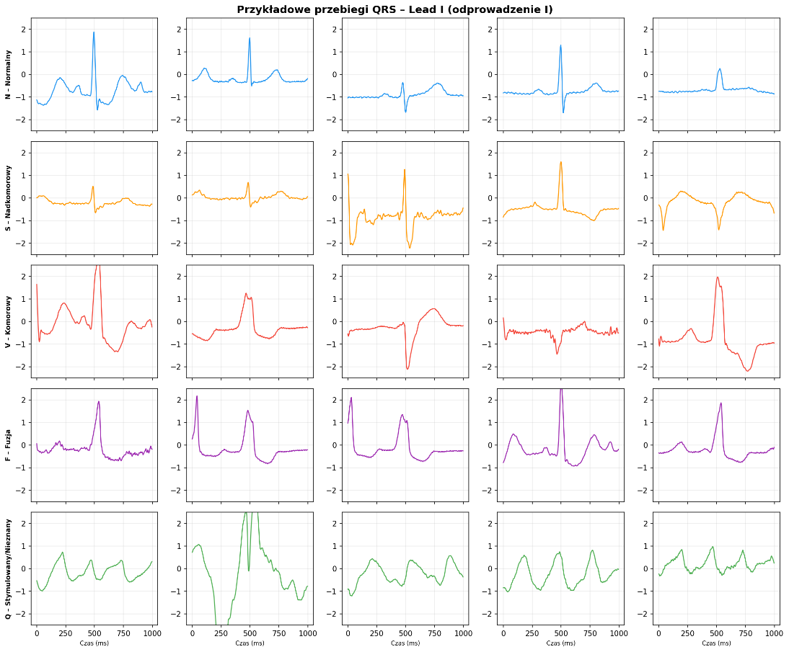
Rysunek 3-3 Przykładowe przebiegi QRS dla klas.

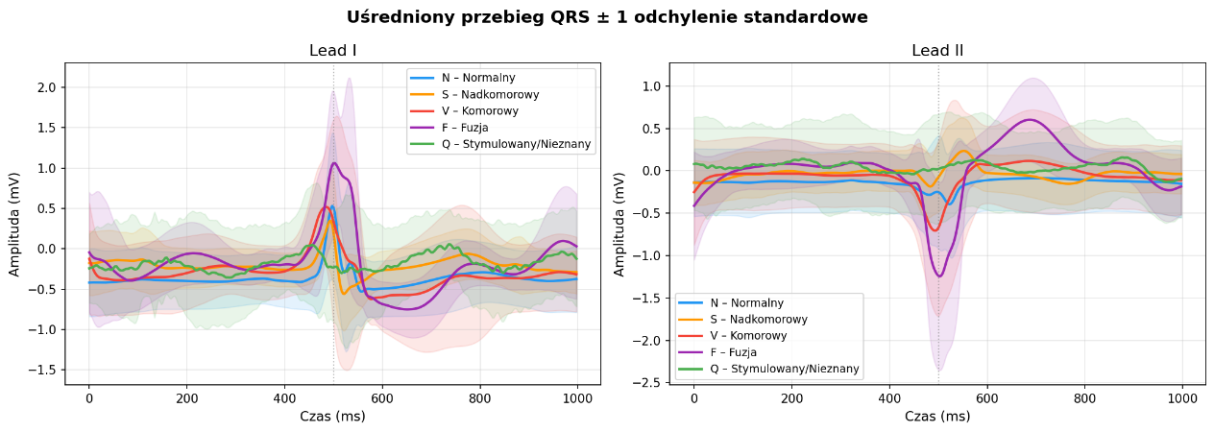
Rysunek 3-4 Uśredniony przebieg QRS

Analiza uśrednionych przebiegów ujawnia wyraźne różnice morfologiczne między klasami:
- Klasa N - charakterystyczny kształt z wyraźnym załamkiem R o wysokiej amplitudzie, poprzedzony niewielkim zagłębieniem Q i zakończony łagodnym załamkiem S. Widoczna jest dobra powtarzalność kształtu (wąski przedział ±1σ).
- Klasa V - szerokie, nieprawidłowe zespoły QRS o zmiennej polaryzacji, wyraźnie różniące się od normalnego wzorca. Duże odchylenie standardowe wskazuje na heterogeniczność morfologiczną w obrębie klasy.
- Klasa S - kształt zbliżony do normalnego, jednak z wcześniejszym wystąpieniem załamka R i zmodyfikowanym odcinkiem ST, co odzwierciedla nadkomorowe pochodzenie pobudzenia.
- Klasa F - przebieg pośredni między N a V, będący superpozycją obu morfologii, zgodnie z kliniczną definicją fuzji.
Obserwacje te potwierdzają, że zmienne wejściowe zawierają informację istotną dla zadania klasyfikacji, a klasy są separowalne morfologicznie, co uzasadnia zastosowanie modeli opartych na analizie kształtu sygnału.

Architektura systemu i metodologia badań
Realizacja systemu klasyfikacji sygnału EKG w czasie rzeczywistym wymaga zaprojektowania skalowalnej infrastruktury zdolnej do obsługi strumieni danych o wysokiej częstotliwości próbkowania. Przyjęte rozwiązanie architektoniczne opiera się na separacji trzech warstw funkcjonalnych: warstwy pozyskiwania danych (producent), warstwy transmisji i buforowania (broker komunikatów) oraz warstwy analitycznej (konsument z modelem ML). W niniejszym rozdziale opisano fundamenty danych, dobór technologii oraz logikę przepływu informacji w zaprojektowanym potoku przetwarzania.

Technologia
Budowa systemu operującego w czasie rzeczywistym wymaga ścisłej separacji warstwy pozyskiwania danych od warstwy analitycznej, tak aby potencjalne opóźnienia obliczeniowe po stronie modelu nie powodowały utraty napływających próbek. W tym celu zastosowano architekturę producent–broker–konsument opartą na następujących technologiach:
- Docker: Narzędzie do konteneryzacji środowiska uruchomieniowego. Każdy komponent systemu (producent, broker Kafka, konsument) działa w izolowanym kontenerze, co zapewnia powtarzalność wyników niezależnie od środowiska sprzętowego oraz eliminuje konflikty wersji bibliotek.
- Apache Kafka: Pełni rolę rozproszonego brokera komunikatów. Odpowiada za buforowanie strumienia EKG, eliminując ryzyko utraty danych przy chwilowych przeciążeniach procesora. W przypadku chwilowego przeciążenia, podczas inferencji modelu, próbki nie są tracone, lecz kolejkowane i przetwarzane po ustąpieniu obciążenia. Działający w modelu publish–subscribe. Producent publikuje próbki EKG do dedykowanego topiku (ecg-stream), skąd konsument odczytuje je asynchronicznie.
- Python z bibliotekami:
- wfdb, odczyt plików w formacie MIT-BIH (.dat, .hea, .atr),
- kafka-python, interfejs producenta i konsumenta Kafki,
- TensorFlow/Keras, budowa, trening i inferencja sieci neuronowej,
- NumPy / SciPy, operacje na sygnałach (filtracja, FFT),
- scikit-learn, kodowanie etykiet, metryki klasyfikacji, ważenie klas,
- matplotlib, wizualizacja sygnału EKG w czasie rzeczywistym.
Logiczny przepływ danych w systemie przebiega następująco:
Producent (Python + wfdb + kafka-python) → Kafka broker → Konsument (Python + bufor deque + Pan-Tompkins +TensorFlow)
Struktura kodu została podzielona na moduły realizujące specyficzne zadania:
- producer.py: Skrypt emulujący działanie urządzenia medycznego. Odczytuje dane z formatu .dat (MIT-BIH), przeprowadza wstępną normalizację i przesyła próbki do odpowiedniego topiku w Kafce.
- consumer.py: Moduł subskrybujący dane z brokera. Odpowiada za agregację próbek w pakiety odpowiadające pojedynczym ewolucjom serca lub oknom czasowym.
- model_ml.py: Rdzeń analityczny systemu. Zawiera zaimplementowany model 1D Convolutional Neural Network, który w czasie rzeczywistym zwraca prawdopodobieństwo wystąpienia arytmii dla każdej zidentyfikowanej sekwencji.

Projekt potoku przetwarzania
Proces przetwarzania sygnału został zaprojektowany w sposób liniowy, aby zminimalizować opóźnienia (latency) od momentu napłynięcia próbki do momentu wygenerowania klasyfikacji. Potok składa się z czterech etapów:
Etap I Ingestia i filtracja wstępna.
Producent odczytuje próbki z pliku MIT-BIH i przekazuje je do Kafki z tempem odpowiadającym rzeczywistej częstotliwości próbkowania (1/360 s ≈ 2,78 ms na próbkę), symulując transmisję z urządzenia holterowskiego. Konsument buforuje napływające próbki w oknie kołowym o długości 8 sekund (2880 próbek), co stanowi minimalny zasób sygnału wymagany do stabilnej detekcji QRS. Filtracja artefaktów sieciowych i ruchowych realizowana jest w ramach algorytmu Pan-Tompkinsa na etapie detekcji (rozdział 4.1).
Etap 2 Detekcja zespołów QRS.
Co 50 napływających próbek (co ~139 ms) konsument uruchamia algorytm Pan-Tompkinsa na aktualnym buforze sygnału. Algorytm ten, poprzez sekwencję filtracji pasmowoprzepustowej, różniczkowania, kwadratowania i całkowania ruchomym oknem, lokalizuje położenia załamków R z dokładnością pojedynczej próbki. Szczegółowy opis algorytmu zawarty jest w rozdziale 4.1.
Etap 3 Segmentacja.
Wokół każdego wykrytego załamka R wycinane jest okno o długości 360 próbek (1 sekunda przy fs = 360 Hz), wyśrodkowane na szczycie R (180 próbek przed i 180 po). Rozmiar okna jest spójny z rozmiarem użytym podczas treningu modelu i obejmuje pełny cykl sercowy: falę P, zespół QRS oraz odcinek ST z falą T. Piki wykryte w odległości mniejszej niż 300 ms od poprzednio sklasyfikowanego pobudzenia są pomijane (okres refrakcji), co eliminuje podwójne klasyfikacje jednego uderzenia.
Etap 4 Inferencja modelu ML.
Wycięte okno normalizowane jest statystykami Z-score wyznaczonymi na zbiorze treningowym DS1, a następnie przekazywane do modelu sieci neuronowej. Model zwraca wektor prawdopodobieństw dla 5 klas AAMI; klasa z najwyższym prawdopodobieństwem stanowi wynik klasyfikacji. Wynik wraz z wartością pewności modelu przekazywany jest do modułu wizualizacji, gdzie oznaczany jest kolorystycznie na bieżącym wykresie EKG (zielony klasa N, czerwony to pozostałe klasy).

Implementacja i uczenie modelu

Pre-processing i segmentacja danych treningowych
W pracy przyjęto podział zbioru na podzbiory treningowy i testowy zgodny z protokołem inter-patient zaproponowanym przez de Chazala i in. [17] oraz rekomendowanym przez standard AAMI EC57 [18]. Podział ten stanowi metodologicznie rygorystyczną alternatywę dla losowego podziału próbek, ponieważ zapobiega wyciekowi informacji pomiędzy danymi treningowymi a testowymi, model podczas testowania nie widział żadnego nagrania z pacjentów, na których był uczony. Zbiór treningowy DS1 jak i zbiór testowy DS2 obejmują po 22 nagrania. Ze zbiorów wykluczono cztery nagrania rekordów 102, 104, 107 i 217, w których dominują rytmy stymulowane, oraz rekordów niedostępnych w pobranej wersji bazy.
W procesie uczenia wykorzystano oba dostępne kanały sygnału, co umożliwia modelowi analizę przestrzennej morfologii pobudzenia i zwiększa skuteczność klasyfikacji arytmii o zbliżonym kształcie w pojedynczym odprowadzeniu [X].
Algorytm Pan-Tompkinsa
Pierwszym etapem potoku jest lokalizacja zespołów QRS w surowym sygnale EKG. W pracy zastosowano algorytm Pan-Tompkinsa [20], który od momentu opublikowania w 1985 roku pozostaje punktem odniesienia dla metod detekcji QRS w czasie rzeczywistym ze względu na niską złożoność obliczeniową i wysoką skuteczność w obecności szumów. Algorytm przetwarza sygnał w pięciu kolejnych krokach:
Krok 1 Filtracja pasmowoprzepustowa (5–15 Hz).
Filtr Butterwortha pierwszego rzędu eliminuje zakłócenia o niskiej częstotliwości (drift linii izoelektrycznej, artefakty ruchowe) oraz zakłócenia sieciowe (50/60 Hz), zachowując pasmo energetyczne charakterystyczne dla zespołu QRS.
Krok 2 Filtr różniczkowy.
Do przefiltrowanego sygnału stosowany jest filtr różniczkowy o odpowiedzi impulsowej:
$$H= \frac{[-1, -2, 0, 2, 1]}{8}$$
Operacja ta wzmacnia strome zbocza charakterystyczne dla załamka R, jednocześnie tłumiąc wolniejsze składowe (fale P i T).
Krok 3 Kwadratowanie.
Każda próbka sygnału jest podnoszona do kwadratu. Zabieg ten zapewnia, że wszystkie wartości są nieujemne, a piki o dużej amplitudzie (odpowiadające szczytom R) są nieliniowo wzmocnione względem szumu tła.
Krok 4 Całkowanie ruchomym oknem.
Sygnał uśredniany jest w oknie przesuwnym o długości 150 ms (54 próbki przy fs = 360 Hz). Operacja ta wygładza lokalne oscylacje i przekształca ostre piki w szersze wypukłości, co ułatwia precyzyjną lokalizację środka zespołu QRS.
Krok 5 Detekcja szczytów.
Za próg detekcji przyjmuje się 12,5% maksymalnej wartości całkowanego sygnału. Dla każdego obszaru przekroczenia progu wybierany jest jeden lokalny maksimum, z zachowaniem minimalnego odstępu między pikami wynoszącego 200 ms (72 próbki), co odpowiada górnej granicy fizjologicznej częstości akcji serca wynoszącej około 300 uderzeń na minutę.
Segmentacja okien pobudzeń
Wokół każdego wykrytego załamka R wycinane jest symetryczne okno o długości 360 próbek (1 sekunda przy fs = 360 Hz), wyśrodkowane na szczycie R (180 próbek przed i 180 po). Okno obejmuje pełny cykl sercowy: falę P, zespół QRS, odcinek ST oraz falę T. Rozmiar okna był wyznacznikiem wejścia modelu i pozostaje spójny między etapem treningu a inferencją w czasie rzeczywistym. Okna wychodzące poza granice rekordu są odrzucane. Każdemu wycięciu przypisywana jest etykieta na podstawie adnotacji kardiologów: jeśli w granicach okna znajduje się co najmniej jedna adnotacja, do okna przypisywany jest symbol anotacyjny najbliższy środkowi okna; okna bez adnotacji są pomijane. Symbole anotacyjne MIT-BIH mapowane są następnie na pięć klas zgodnie ze standardem AAMI EC57, zgodnie z tabelą 4-1.
Nierównowaga klas i jej kompensacja
Naturalną cechą danych EKG jest silna dominacja klasy N (pobudzenia prawidłowe), która w bazie MIT-BIH stanowi około 75–80% wszystkich pobudzeń. Bezpośrednie trenowanie modelu na tak niezbalansowanym zbiorze prowadzi do faworyzowania klasy większościowej kosztem klinicznie istotnych klas arytmii (V, S, F). W celu kompensacji tego zjawiska zastosowano metodę ważenia klas (class weighting): wagi przypisane poszczególnym klasom w funkcji straty są odwrotnie proporcjonalne do częstości ich występowania w zbiorze treningowym, obliczane jako:$w_{c}=\frac{n_{total}}{\left(n_{classes}· n_{c}\right)}$
Gdzie:
- $n_{total}$ - łączna liczba próbek,
- $n_{classes}$ - liczba klas,
- $n_{c}$ - liczba próbek klasy c.
Dzięki temu model podczas treningu efektywnie traktuje błędną klasyfikację rzadkiej arytmii jako kosztowniejszą niż pominięcie pobudzenia normalnego.

Architektura sieci neuronowej
Do klasyfikacji segmentów EKG zastosowano jednowymiarową konwolucyjną sieć resztkową (1D ResNet). Sieci konwolucyjne 1D są szczególnie dobrze przystosowane do analizy szeregów czasowych, ponieważ filtry konwolucyjne uczone są bezpośrednio na surowym sygnale, wydobywając lokalne wzorce morfologiczne (kształt załamka R, nachylenie odcinka ST) bez konieczności ręcznej inżynierii cech [16]. Bloki resztkowe (ang. residual blocks), wprowadzone przez He i in. [19], rozwiązują problem zanikającego gradientu w głębokich sieciach: połączenie skracające (skip connection) umożliwia bezpośredni przepływ gradientu z warstw wyjściowych do wejściowych, co stabilizuje trening głębokich modeli bez degradacji dokładności.
Opis warstw
Sieć przyjmuje na wejściu tensor o kształcie (360, 2), 360 próbek czasowych z dwóch kanałów (Lead I i Lead II).
Warstwa wstępna. Konwolucja 1D z kernelem rozmiaru 7 i 32 filtrami projektuje surowy sygnał do przestrzeni cech o wyższej wymiarowości. Duży kernel pozwala na uchwycenie szerszego kontekstu morfologicznego już na pierwszej warstwie.
Blok resztkowy 1 (32 filtry, kernel 5). Dwie sploty z BatchNormalization i aktywacją ReLU, z połączeniem skracającym. Wyspecjalizowany w wyodrębnianiu drobnoziarnistych cech lokalnych, kształtu fali P i dołu Q.
MaxPooling (2×) → 180 próbek.
Blok resztkowy 2 (64 filtry, kernel 5). Analizuje morfologię szczytu R i bezpośredniego otoczenia zespołu QRS.

MaxPooling (2×) → 90 próbek.
Blok resztkowy 3 (128 filtrów, kernel 3, dylatacja ×2). Zastosowanie konwolucji dylatowanych (ang. dilated convolutions) rozszerza efektywne pole recepcji filtrów bez zwiększania liczby parametrów. Przy dylatacji ×2 i kernelu rozmiaru 3 efektywne pole recepcji wynosi 5 próbek oryginalnego sygnału, co pozwala uchwycić zmiany odcinka ST i kształt fali T w relacji do zespołu QRS.
MaxPooling (2×) → 45 próbek.
Blok resztkowy 4 (256 filtrów, kernel 3, dylatacja ×2). Modeluje globalny kontekst rytmu serca, relacje między kolejnymi elementami cyklu.
GlobalAveragePooling1D. Zastąpienie operacji Flatten uśrednianiem globalnym redukuje liczbę parametrów głowy klasyfikacyjnej i działa jako regularyzator, zmniejszając ryzyko przeuczenia. Wynikiem jest wektor 256-wymiarowy, niezależnie od długości sekwencji.
Głowa klasyfikacyjna: Dense(128) → BatchNormalization → ReLU → Dropout(0,4) → Dense(5, softmax).
Dropout o współczynniku 0,4 losowo zeruje 40% aktywacji podczas treningu, wymuszając na sieci naukę redundantnych reprezentacji cech i poprawiając generalizację na nowych pacjentach.

Proces trenowania - przygotowanie danych treningowych, funkcje straty i optymalizatory
Zbiór DS1 dzielony jest na podzbiór treningowy (85%) i walidacyjny (15%) z zastosowaniem stratyfikacji. Proporcje klas są zachowane w obydwu podzbiorach. Podział jest losowy z ustalonym ziarnem losowości (random_state = 42), co gwarantuje reprodukowalność eksperymentu. Normalizacja realizowana jest metodą Z-score obliczoną wyłącznie na danych treningowych DS1:
$$\tilde{x}=\frac{\left(x - μ\right)}{\left(σ + ε\right)}$$
gdzie μ i σ to odpowiednio średnia i odchylenie standardowe amplitudy sygnału treningowego, uśrednione po wszystkich próbkach i obu kanałach, a ε = 10⁻⁸ zapobiega dzieleniu przez zero. Statystyki te są zapisywane i stosowane bez modyfikacji do normalizacji zbiorów walidacyjnego, testowego (DS2) oraz sygnałów napływających podczas inferencji w czasie rzeczywistym. Takie podejście jest konieczne, aby zapobiec wyciekowi informacji statystycznych ze zbiorów testowych do procesu treningu.
Parametry treningu i funkcje sterujące
Model kompilowany jest z optymalizatorem Adam przy współczynniku uczenia lr = 10⁻³ i funkcją straty kategorycznej entropii krzyżowej. Trening prowadzony jest przez maksymalnie 60 epok z rozmiarem paczki (batch size) 64.
Zastosowano trzy mechanizmy adaptacyjne:
- EarlyStopping (cierpliwość = 12 epok), przerywa trening, gdy strata walidacyjna nie poprawia się przez 12 kolejnych epok, i przywraca wagi odpowiadające najlepszej epoce. Mechanizm chroni przed przetrenowaniem przy jednoczesnym pełnym wykorzystaniu pojemności modelu.
- ReduceLROnPlateau (współczynnik = 0,5, cierpliwość = 5 epok), zmniejsza współczynnik uczenia o połowę, gdy strata walidacyjna stagnuje. Pozwala to na precyzyjniejsze dopasowanie w okolicach minimum funkcji straty.
- ModelCheckpoint, zapisuje wagi modelu odpowiadające epoce z najniższą stratą walidacyjną, niezależnie od momentu zakończenia treningu.
Ewaluacja
Po zakończeniu treningu model ewaluowany jest na zbiorze DS2, nagraniach pacjentów całkowicie niewidocznych podczas uczenia. Jako metryki stosuje się:
- Dokładność (Accuracy): odsetek poprawnie sklasyfikowanych pobudzeń,
- F1-score per klasa: harmoniczna średnia precyzji i czułości dla każdej z 5 klas AAMI; szczególnie istotna dla klas rzadkich (S, V, F, Q),
- Macierz pomyłek: szczegółowy rozkład błędów klasyfikacji pomiędzy klasami.

Wyniki ewaluacji
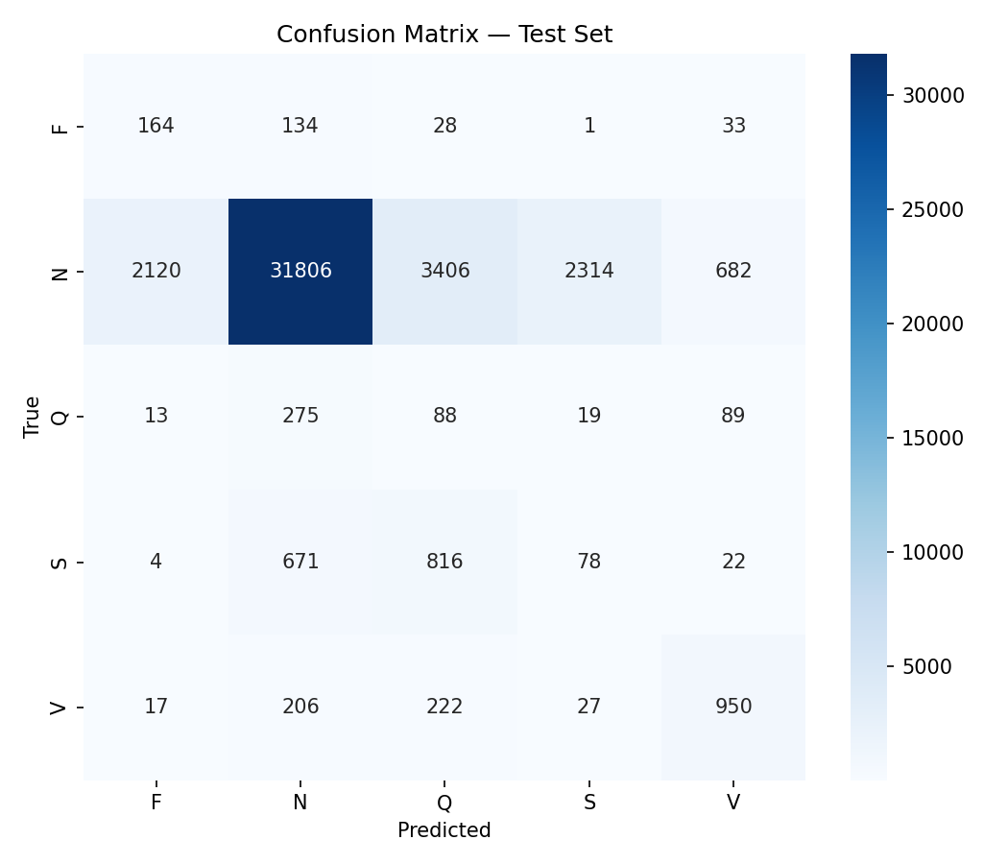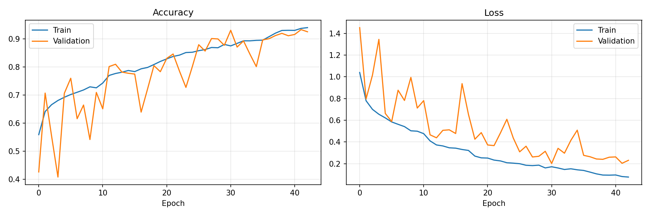

Realizacja systemu w czasie rzeczywistym

Emulacja urządzenia
opisać producent.py: wczytanie MIT-BIH, serializacja JSON, wysyłka z tempem 1/fs

Konsumpcja i analiza strumieniowa
opisać konsument.py: bufor kołowy 8s, uruchamianie Pan-Tompkinsa co 50 próbek,
okres refrakcji, normalizacja inferencji

Monitoring i wizualizacja
opisać wykres na żywo matplotlib, adnotacje przesuwalnych piechociątek, rozróżnienie
kolorami

Podsumowanie i wnioski
Analiza porównawcza: Zestawienie uzyskanych wyników z dotychczasowymi metodami opisanymi w literaturze.

Źródła
[1] Use of Artificial Intelligence in Improving Outcomes in Heart Disease: A Scientific Statement From the American Heart Association. Circulation. 2024. Armoundas AA, Narayan SM, Arnett DK, et al.Guideline
[2] Application of Artificial Intelligence to the Electrocardiogram., European Heart Journal. 2021. Attia ZI, Harmon DM, Behr ER, Friedman PA.
[3] Performance of a Convolutional Neural Network and Explainability Technique for 12-Lead Electrocardiogram Interpretation., JAMA Cardiology. 2021. Hughes JW, Olgin JE, Avram R, et al.
[4] https://www.who.int/news-room/fact-sheets/detail/cardiovascular-diseases-(cvds) (data ostatniego dostępu: 14.03.2026)
[5] https://desapublications.un.org/publications/world-population-prospects-2024-summary-results (data ostatniego dostępu: 14.03.2026)
[6] Economic Burden of Cardiovascular Diseases in the Enlarged European Union, European Heart Journal. 2006. Leal J, Luengo-Fernández R, Gray A, Petersen S, Rayner M.
[7] EuroEco (European Health Economic Trial on Home Monitoring in ICD Patients): A Provider Perspective in Five European Countries on Costs and Net Financial Impact of Follow-Up With or Without Remote Monitoring., European Heart Journal. 2015. Heidbuchel H, Hindricks G, Broadhurst P, et al.
[8] Eliminating Inappropriate Telemetry Monitoring: An Evidence-Based Implementation Guide. JAMA Internal Medicine. 2018. Yeow RY, Strohbehn GW, Kagan CM, et al.
[9] Application of Artificial Intelligence to the Electrocardiogram. European Heart Journal. 2021. Attia ZI, Harmon DM, Behr ER, Friedman PA.
[10] European Heart Rhythm Association (EHRA)/Heart Rhythm Society (HRS)/Asia Pacific Heart Rhythm Society (APHRS)/Latin American Heart Rhythm Society (LAHRS) Expert Consensus on Risk Assessment in Cardiac Arrhythmias: Use the Right Tool for the Right Outcome, in the Right Population. Heart Rhythm. 2020. Nielsen JC, Lin YJ, de Oliveira Figueiredo MJ, et al.
[11] Recommendations for the Standardization and Interpretation of the Electrocardiogram: Part I: The Electrocardiogram and Its Technology a Scientific Statement From the American Heart Association Electrocardiography and Arrhythmias Committee, Council on Clinical Cardiology; The American College of Cardiology Foundation; And the Heart Rhythm Society Endorsed by the International Society for Computerized Electrocardiology. Journal of the American College of Cardiology. 2007. Kligfield P, Gettes LS, Bailey JJ, et al.
[12] R. Hampton: EKG Łatwiej; wydanie czwarte 1994
[13] P. Augustyniak: Przetwarzanie sygnałów elektrodiagnostycznych; Kraków, 2001
[14] 1994 W. F. Ganong: Podstawy fizjologii lekarskiej, PZWL, Warszawa, 2009
[15] Mit Bih Arythmia Dataset https://physionet.org/content/mitdb/1.0.0/ (data ostatniego dostępu: ___)
[16] Kiranyaz S. i in. (2016): Real-time Patient-specific ECG Classification by 1-D Convolutional Neural Networks.
[17] de Chazal 2004
[18] AAMI EC57
[19] He K. et al. 2016, Deep Residual Learning for Image Recognition, CVPR
[20] Pan J., Tompkins W. J. (1985), A Real-Time QRS Detection Algorithm.

Frontiers in Digital Health (2025): Advances in machine and deep learning for ECG beat classification: a systematic review.
IEEE Xplore / arXiv (2024): Deep Learning for Personalized Electrocardiogram Diagnosis: A Review
MDPI Sensors (2024): A Novel Real-Time Detection and Classification Method for ECG Signal Images Based on Deep Learning.
Darmawahyuni A. i in. (2022): Deep learning-based electrocardiogram rhythm and beat features for heart abnormality classification.
MDPI (2024/2025): Deep Learning-Driven Single-Lead ECG Classification: A Rapid Approach for Comprehensive Cardiac Diagnostics.
Johnson, K. W., et al. (2018). "Artificial Intelligence in Cardiology"

Spis rysunków
Rysunek 2-1 Układ bodźcowoprzewodzący serca. Źródło: https://clinmedjournals.org/articles/ijpr/international journal-of-pediatric-research-ijpr-9-104.php?jid=ijpr 6
Rysunek 3-1 Rozkład szczegółowych etykiet w bazie MIT-BIH 8
Rysunek 3-2 Rozkład amplitud sygnału EKG 10
Rysunek 3-3 Przykładowe przebiegi QRS dla klas. 11
Rysunek 3-4 Uśredniony przebieg QRS 11

Spis tabel
Tabela 3-1 Mapowanie klas pobudzeni zgodnie ze standardem AAMI EC57. 8
Tabela 3-2 Proporcje pobudzeni w klasach 9
Tabela 3-3 Statystyki amplitudy sygnału w zbiorze danych 9

